浙江省2011年4月高等教育自学考试
工程造价试题

课程代码：03410
一、单项选择题(本大题共15小题，每小题2分，共30分)
在每小题列出的四个备选项中只有一个是符合题目要求的，请将其代码填写在题后的括号内。错选、多选或未选均无分。
1.按照国家有关规定，国家发展改革委员会对地方政府投资的项目，需要审批( )
A.项目建议书和可行性研究报告 B.资金使用计划报告
C.项目建议书 D.可行性研究报告
2.一般的工程建设用地的使用权出让应该采用( )
A.协议方式 B.招标方式
C.谈判方式 D.拍卖方式
3.静态投资包括建筑安装工程费，设备和工、器具购置费，工程建设其他费用和( )
A.预备费 B.基本预备费
C.涨价预备费 D.未明确项目准备金
4.以同一性质的施工过程——工序作为研究对象，表示生产产品数量与时间消耗综合关系编制的定额是( )
A.施工定额 B.劳动定额
C.预算定额 D.概算定额
5.在各种计时观察法中，精确度最高的是( )
A.选择法测时 B.连续法测时
C.写实记录法 D.工作日写实法
6.工程量清单是招标文件的组成部分，其组成不包括( )
A.分部分项工程量清单 B.措施项目清单
C.其他项目清单 D.直接工程费用清单
7.______应执行《建设工程工程量清单计价规范》。( )
A.全部使用国有资金投资或国有资金投资为主的大中型建设工程
B.全部使用引进外资或国有资金投资为主的大中型建设工程
C.全国使用国有资金投资或国内集体投资为主的大中型建设工程
D.所有大中型建设工程或外商投资工程
8.块料面层的工程量，按( )
A．主墙间净面积乘以厚度以m³计算 B.相应部分建筑面积计算
C.实铺面积计算 D.实铺块数，以“块”计算
9.有局部楼层的单层建筑物如下图所示（图示长度为轴线到轴线的尺寸），其建筑面积为( )
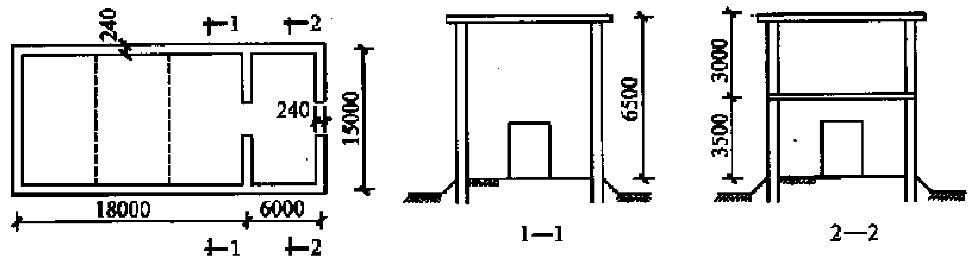
题9图
A.369.42M² B.464.52M²
C.450M² D.95.10M²
10.下面是工程计价的特点是( )
A.科学性 B.局部性
C.统一性 D.多次性
11.______是项目决策的重要依据之一。( )
A.概算指标 B.工程概算
C.投资估算 D.工程预算
12.评标委员会提出书面评标报告后，招标人最迟应当在投标有效期结束日______个工作日前，确定中标人。( )
A.14 B.28
C.15 D.30
13.对于一些招标文件，如果发现工程范围不很明确，条款不清楚或很不公正，或技术规范要求过于苛刻时，则要在充分估计投标风险的基础上，用______处理。即按原招标文件报一个价，然后再提出，如某某条款作某些变动，报价可降低多少，由此可报出一个较低的价。这样可以降低总价，吸引业主。( )
A．灵活报价法 B.多方案报价法
C.不平衡报价法 D.突然降价法
14.如果项目规模大、工期长、技术复杂，则项目的风险也大，合同履行中的不可预测因素也多，这类项目宜采用( )
A.实际费用合同 B.总价合同
C.成本合同 D.单价合同
15.500万元以下，从接到竣工结算报告和完整的竣工结算资料之日起工程竣工结算报告审查时间为( )
A.20天 B.30天
C.45天 D.60天
二、多项选择题(本大题共5小题，每小题2分，共10分)
在每小题列出的五个备选项中至少有两个是符合题目要求的，请将其代码填写在题后的括号内。错选、多选、少选或未选均无分。
16.税金是指国家税法规定的应计入建筑安装工程造价内的______、______及______等。( )
A.营业税 B.城市维护建设税
C.消费税 D.教育费附加
E.个人所得税
17.间接费包括( )
A.人工费、材料费、机械使用费 B.管理费
C.规费 D.利润
E.企业管理费
18.下列______项目不应计算面积。( )
A.无永久性顶盖的架空走廊
B.设计不利用的深基础架空层
C.多层建筑物内的设备管道夹层
D.室内净高不足2.20m的多层建筑坡屋顶
E.设计不利用的场馆看台下的建筑空间
19.下列属于建筑工程结算的方式是( )
A.按月结算 B.调值结算
C.分段结算 D.实际价格调整法
E.按人工费结算
20.下面需要参加建设项目竣工验收的单位是( )
A.造价咨询单位 B.设计单位
C.建设单位 D.施工单位
E.相关银行
三、填空题(本大题共6小题，每空1分，共10分)
请在每小题的空格中填上正确答案。错填、不填均无分。
21._________是项目前期工作的起点，是对拟建项目的设想，主要对项目进行初步研究，弄清项目市场、技术、经济条件之后，作出初步判断。
22._________是指为完成一个工程项目的建设，预计投资需要量的总和。它除了包括静态投资所含内容以外，还包括_________、投资方向调节税、_________、新开征税费，以及由于汇率变动而引起的费用增加等部分的费用。
23._________是指施工企业完成所承包工程获得的盈利。
24._________定额是由基础定额综合而成的。它是在基础定额的基础上，在保证相对准确的前提下，将基础定额中相关联的若干个分项工程项目综合为一个定额项目。
25.综合单价法即工程量清单的单价综合了_________、管理费、利润、_________等费用，各分部分项工程量乘以综合单价的合价汇总后，再加上措施费、_________和税金就组成了工程发承包价。
26._________是以实物数量和货币指标为计量单位，综合反映竣工项目从筹建开始到项目竣工交付使用为止的全部建设费用、建设成果和财务情况的总结性文件。
四、简答题(本大题共4小题，共20分)
27.简答工程造价的四个特殊职能是什么？（4分）
28.简述工程量清单概念。（7分）
29.简述施工图预算的作用。（5分）
30.工程造价控制的原则。（4分）
五、计算题（本大题共4小题，共30分）
31.试计算下图所示二层建筑物二层平面的建筑面积。YP为无柱雨篷。（计算结果保留两位小数）（5分）
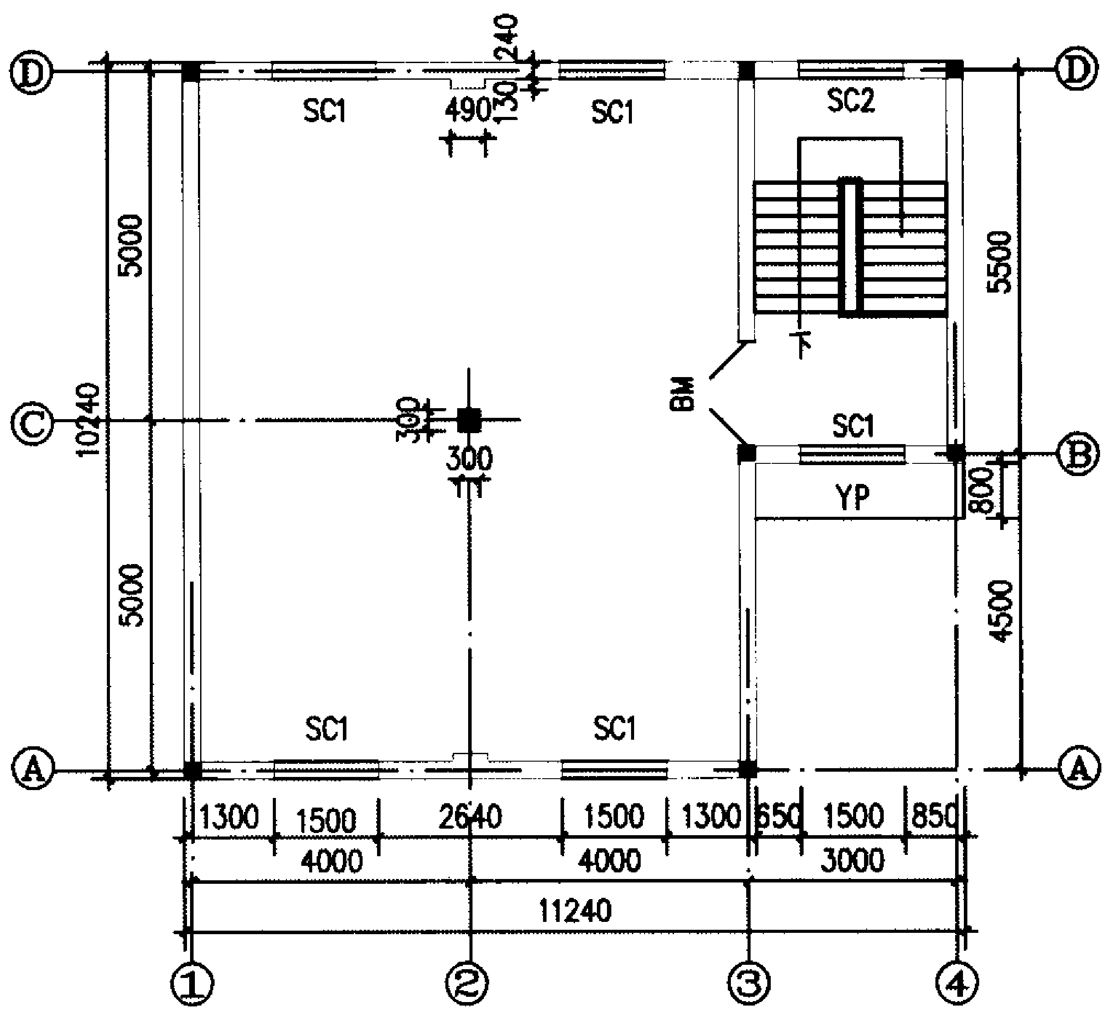
二层平面图1∶100 题31图
32.某长方形活动室净长45m，净宽18m，室内净高9.3m，试计算其满堂脚手架工程量。（满堂脚手架增加层数按四舍五入取整）（6分）
33.综合大楼土建单位工程的预算造价为990万元，材料费比重为60%，工程预付款为工程造价的20%，每月完成工程费用如下表所示。试计算甲方应向乙方预付备料款的金额是多少？二月至四月的工程进度款应如何拨付？（12分）
完成工程费用表（万元）
一月 | 二月 | 三月 | 四月 | 五月
200 | 200 | 250 | 200 | 140
34.某综合楼工程原合同报价如下：
现场成本(直接工程费+工地管理费)： 1000万元
公司管理费(现场成本×8％)： 80万元
利润和税金(现场成本+公司管理费)×9％： 97.2万元
合同总价： 1177.2万元
在实际工程中，由于完全非承包商原因造成现场实际成本增加72万元，利息支付实际多出0.8万元，试用总费用法计算索赔费用?（7分）

